# Assignment #A: dp & bfs

Updated 2 GMT+8 Nov 25, 2024

2024 fall, Complied by <mark>同学的姓名、院系</mark>

**说明：**

1）请把每个题目解题思路（可选），源码Python, 或者C++（已经在Codeforces/Openjudge上AC），截图（包含Accepted），填写到下面作业模版中（推荐使用 typora https://typoraio.cn ，或者用word）。AC 或者没有AC，都请标上每个题目大致花费时间。

2）提交时候先提交pdf文件，再把md或者doc文件上传到右侧“作业评论”。Canvas需要有同学清晰头像、提交文件有pdf、"作业评论"区有上传的md或者doc附件。

3）如果不能在截止前提交作业，请写明原因。
## 1. 题目

### LuoguP1255 数楼梯

dp, bfs, https://www.luogu.com.cn/problem/P1255

n=int(input())
ways=[0]*(n+1)
for i in range(n+1):
if i>=2:
ways[i]=ways[i-1]+ways[i-2]
else:
ways[i]=1
print(ways[-1])
```

### 27528: 跳台阶

dp, http://cs101.openjudge.cn/practice/27528/

n=int(input())
ways=[0]*(n+1)
for i in range(n+1):
if i>=2:
ways[i]=sum(ways[j] for j in range(i))
else:
ways[i]=1
print(ways[-1])
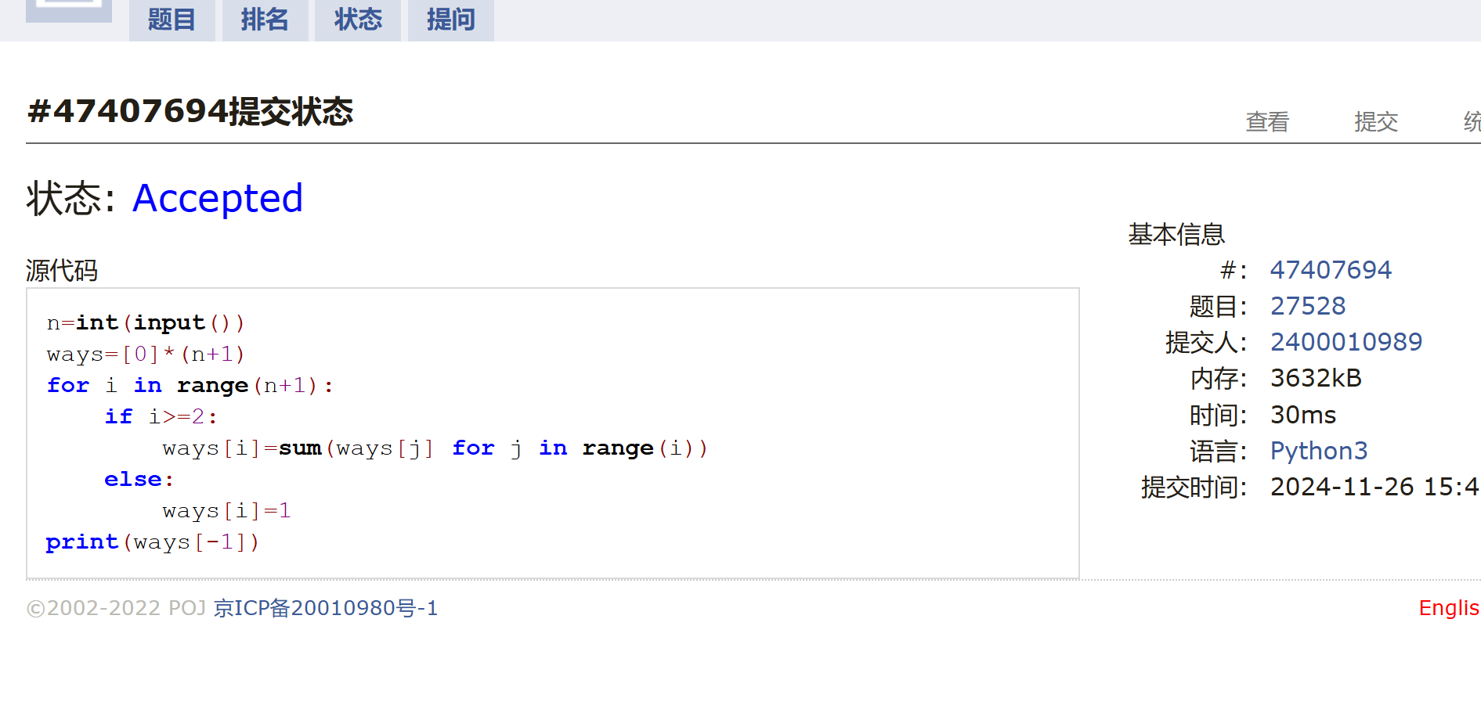### 474D. Flowers

dp, https://codeforces.com/problemset/problem/474/D
mod=10**9+7
t,k=map(int,input().split())
flower=[0]*100001;s=[0]*100001
flower[0]=1
for i in range(1,100001):
if i<k:
flower[i]=1
elif i==k:
flower[i]=2
else:
flower[i]=(flower[i-1]+flower[i-k])%mod
s[i]=(s[i-1]+flower[i])%mod
for i in range(t):
a,b=map(int,input().split())
print((s[b]-s[a-1])%mod)

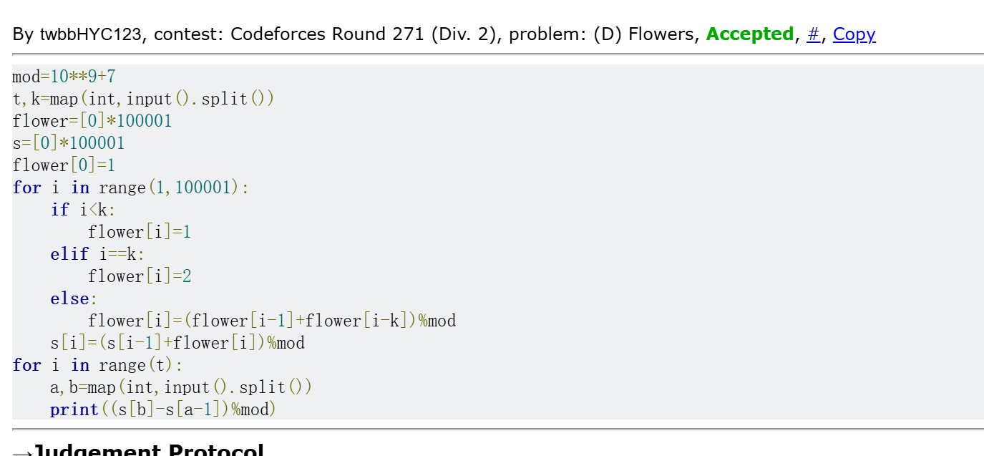

### LeetCode5.最长回文子串

dp, two pointers, string, https://leetcode.cn/problems/longest-palindromic-substring/

就暴力吧
class Solution:
def longestPalindrome(self,s:str)->str:
length=0;n=len(s);string=s[0]
for i in range(n):
for j in range(i,n):
string1=s[i:j+1]
if string1==string1[::-1] and j-i+1>=length:
string=string1
length=j-i+1
return string
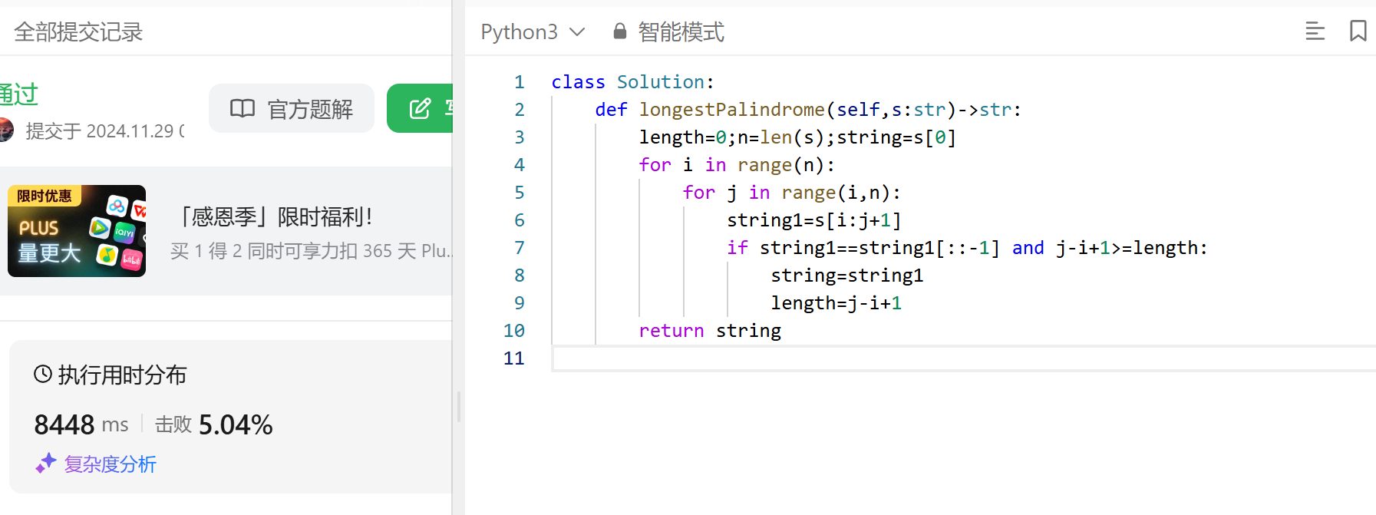

### 12029: 水淹七军

bfs, dfs, http://cs101.openjudge.cn/practice/12029/

终于学会sys.stdin了
import sys
sys.setrecursionlimit(400000)
input=sys.stdin.read
move=[[-1,0],[1,0],[0,-1],[0,1]]
def dfs(x,y,Map,x0,y0,m,n,water):
for i in range(4):
nx=x+move[i][0]; ny=y+move[i][1]
if 0<nx<=m and 0<ny<=n and Map[nx][ny]<Map[x0][y0]:
if water[nx][ny]<Map[x0][y0]:
water[x][y]=Map[x0][y0]
dfs(nx,ny,Map,x0,y0,m,n,water)
def main():
data=input().split()
k=int(data[0])
result=[]
idx=1 ##应知道已输入的数据到了哪个位置
for _ in range(k):
m,n=map(int,data[idx:idx+2])
idx+=2
Map=[[0]*(n+1)]
water=[[0]*(n+1) for _ in range(m+1)]
for i in range(m):
Map.append([0]+list(map(int,data[idx:idx+n])))
idx+=n
wi,wj=map(int,data[idx:idx+2])
idx+=2
p=int(data[idx])
idx+=1
for i in range(p):
wx,wy=map(int,data[idx:idx+2])
idx+=2
if Map[wx][wy]<=Map[wi][wj]:
continue
dfs(wx,wy,Map,wx,wy,m,n,water)
if water[wi][wj]>0:
result.append('Yes')
else:
result.append('No')
sys.stdout.write("\n".join(result)+"\n")
if __name__=='__main__':
main()
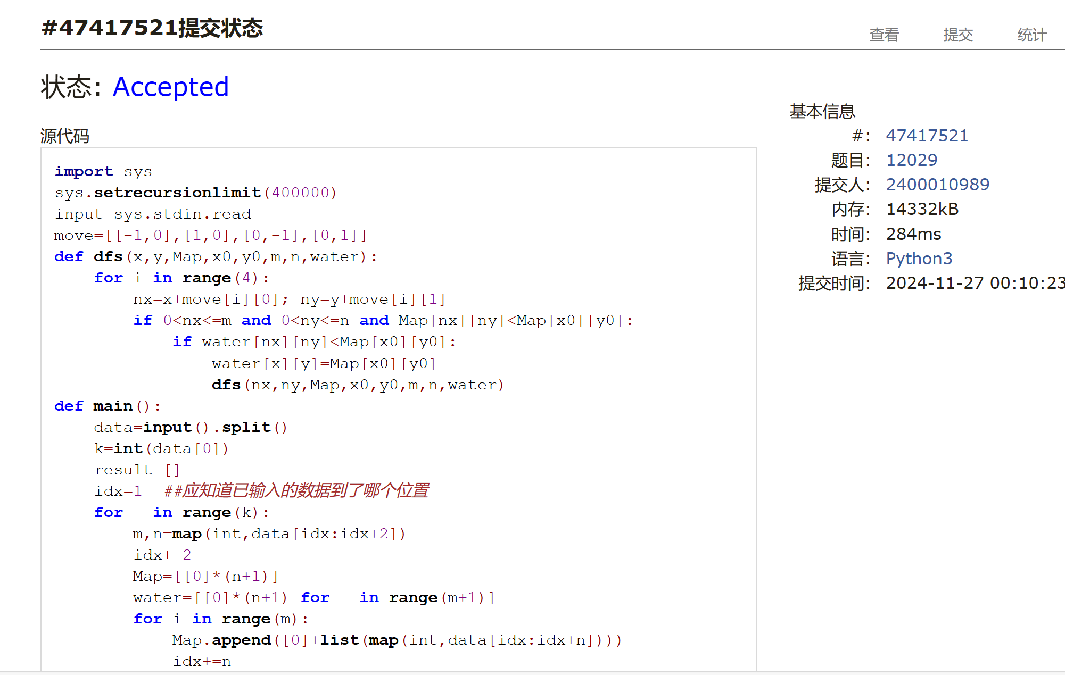

### 02802: 小游戏

bfs, http://cs101.openjudge.cn/practice/02802/

#注意：这个题y是行数，x是列数
import sys
sys.setrecursionlimit(10**8)
from collections import deque
move=[[1,0],[0,1],[-1,0],[0,-1]]
def bfs(x1,y1,x2,y2,gone,board):
q=deque()
q.append((x1,y1,0,-1))
gone[y1][x1]=True
while q:
c=0
for _ in range(len(q)):
x,y,step,flag=q.popleft()
for i in range(4):
nx=x+move[i][0]; ny=y+move[i][1]
if nx==x2 and ny==y2 and i!=flag:
return step+1
if nx==x2 and ny==y2 and i==flag:
return step
if 0<=nx<w+2 and 0<=ny<h+2 and not gone[ny][nx] and board[ny][nx]!='X':
c+=1
gone[ny][nx]=True
if i==flag:
q.append((nx,ny,step,i))
else:
q.append((nx,ny,step+1,i))
if c==0:
return -1
n=0
while True:
w,h=map(int,input().split())
if w==h==0:
break
n+=1
print(f'Board #{n}:')
board=[[' ']*(w+2) for _ in range(h+2)]
for i in range(1,h+1):
board[i][1:(w+1)]=input()
cs=0
while True:
x1,y1,x2,y2=map(int,input().split())
if x1==y1==x2==y2==0:
break
cs+=1
gone = [[False] * (w + 2) for _ in range(h + 2)]
s=bfs(x1,y1,x2,y2,gone,board)
if s!=-1:
print(f'Pair {cs}: {s} segments.')
else:
print(f'Pair {cs}: impossible.')
print()
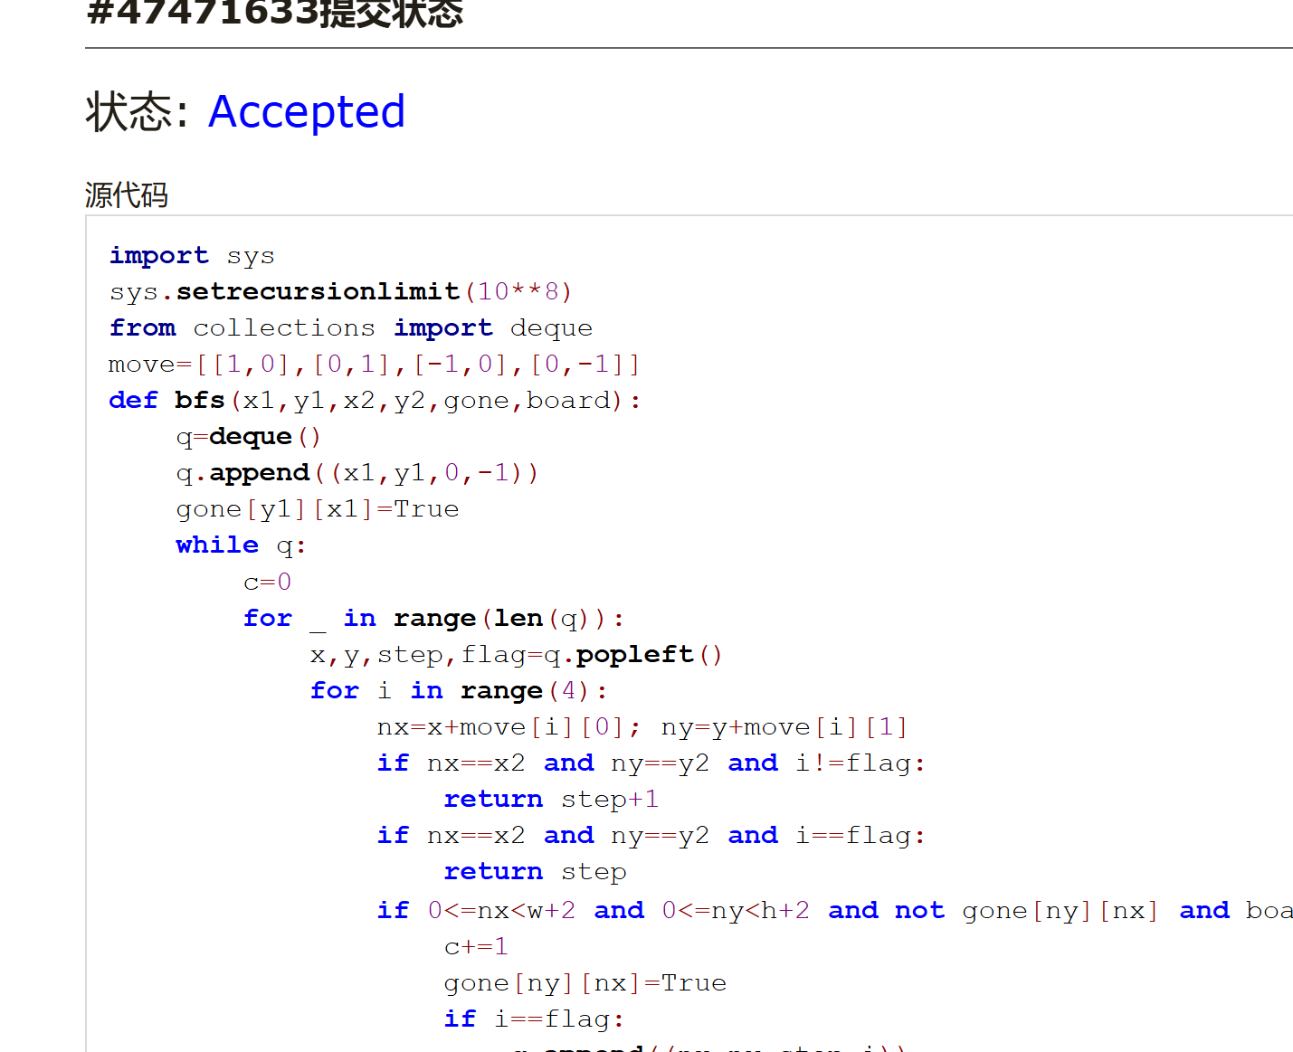
## 2. 学习总结和收获

<mark>如果作业题目简单，有否额外练习题目，比如：OJ“计概2024fall每日选做”、CF、LeetCode、洛谷等网站题目。</mark>

在本次作业中，我了解到了各种类型的错误，学到很多，终于也是会用bfs了。
回首一下，每日一题多了不少，希望下周月考能AC多于4道吧（虽然希望渺茫）

